Теорема об изменении кинетической энергии материальной системы

***Изменение кинетической энергии материальной системы на ее конечном перемещении равно сумме работ всех внешних и внутренних сил на этом перемещении:***

***,***

где ***Т0*** – начальное значение кинетической энергии системы.

1. Формулы для подсчёта кинетической энергии твердого тела в различных видах его движения

5.3.1.1. Тело движется поступательно

Скорости всех точек твердого тела одинаковы и равны скорости центра масс тела, поэтому:

,

где *М* – масса твердого тела, *кг*; *Vc* – скорость центра масс тела, *м/с*.

5.3.1.2. Тело вращается вокруг неподвижной оси

,

где *Jz* – момент инерции тела относительно оси вращения тела, *кг·м2*; – угловая скорость вращения тела, *1/c*.

5.3.1.3. Тело совершает плоское движение

Плоское движение может быть рассмотрено как сумма поступательного движения тела со скоростью центра масс и вращательного движения тела вокруг оси Сz', перпендикулярной присоединенной плоскости и проходящей через центр масс тела, поэтому:

,

где *JСz'* – момент инерции тела относительно оси вращения Сz', *кг·м2*; - угловая скорость вращения тела, *1/c*; *М* – масса твердого тела, *кг*; *Vc* – скорость центра масс тела, *м/с*.

5.3.1.4. Тело вращается вокруг неподвижной точки

,

где *Jω*– момент инерции тела относительно мгновенной оси скоростей, *кг·м2*.

*Примечание:* 1. Момент инерции цилиндра: 2. Момент инерции ступенчатого шкива: 3. Момент инерции блока, масса которого равномерно распределена по ободу: 

2. Примеры вычисления работы сил

1. Сумма работ внутренних сил системы в общем случае отлична от нуля.
2. Если материальная система представляет собой абсолютно твердое тело, то сумма работ внутренних сил равна нулю.
3. Работа любой силы равна нулю, если сила приложена в неподвижной точке, скорость которой равна нулю в данный момент времени.
4. Работа внутренних сил натяжений гибких нерастяжимых тросов, канатов и т.п. равна нулю.
5. ***Работа силы тяжести*** *равна произведению веса материальной системы на вертикальное перемещение центра масс, взятому со знаком «плюс», если центр масс опускается, и со знаком «минус», если центр масс поднимается: А=± Mghc*, где М – масса материальной системы, *кг*; *hc* – вертикальное перемещение центра масс, *м*; *g* – ускорение свободного падения, *м/с2*.
6. ***Работа силы, приложенной к вращающемуся вокруг оси абсолютно твердому телу***, равна: *А=± MП(φ-φ0)*, где *MП*- момент пары сил, приложенной к телу, *Нм*; *φ-φ0* – значение конечного угла поворота тела.
7. ***Работа силы трения***: *А= - Fтр·S*, где *S*- перемещение, *м*. Работа силы трения всегда отрицательна.
8. ***Работа сил упругости пружины***: *А=0,5с∙(λ20 - λ21)*, где *с* - коэффициент жесткости пружины; *λ -* удлинение пружины, *м.* Работа положительна при *λ0> λ1* и отрицательна при *λ0< λ1*.

Д -2. Применение теоремы об изменении кинетической энергии к изучению движения механической системы

**Дано**. Механическая система состоит из катков ***1*** и ***2*** (или катка и подвижного блока), ступенчатого шкива ***3*** с радиусами ступеней *R3= 0,3 м, r3 = 0,1 м* и радиусом инерции относительно оси вращения *ρ3 = 0,2 м*, блока ***4*** радиуса *R4= 0,2 м* и грузов***5***и***6*** (рис. Д 2.0 – Д 2.9, табл. Д-2); тела ***1*** и ***2*** считать сплошными однородными цилиндрами, а массу блока ***4*** – равномерно распределенной по ободу. Коэффициент трения грузов о плоскость ***f=0,1***. Тела системы соединены друг с другом нитями, перекинутыми через блоки и намотанными на шкив ***3*** (или на шкив и каток); участки нитей параллельны соответствующим плоскостям. К одному из тел прикреплена пружина с коэффициентом жесткости ***с****.*

Под действием силы ***F=f(s),*** зависящей от перемещения s точки ее приложения, система приходит в движение из состояния покоя; деформация пружины в момент начала движения равна нулю. При движении на шкив ***3*** действует постоянный момент ***М*** сил сопротивления (от трения в подшипниках).

Все катки катятся по плоскостям без скольжения.

Если по заданию массы грузов ***5*** и ***6*** или массы катков ***1*** (рис. Д 2.0-2.4) и ***2*** (рис. Д 2.5-2.9) равны нулю, то на чертеже их можно не изображать.

**Определить**: значение искомой величины в тот момент времени, когда перемещение ***s*** станет равным *s1= 0,2 м*. Искомая величина указана в столбце «Найти» таблицы Д 2, где обозначено: ω3 – угловая скорость тела ***3***; ε4 – угловое ускорение тела ***4***; v5 – скорость тела ***5***; ас2- ускорение центра масс тела ***2*** и т.п.

**Указания.** При решении задачи учесть, что кинетическая энергия системы равна сумме кинетических энергий всех входящих в систему тел; эту энергию следует выразить через ту скорость (линейную или угловую), которую в задаче надо определить. При вычислении энергии для установления зависимости между скоростями точек тела, движущегося плоскопараллельно, или между его угловой скоростью и скоростью центра масс воспользоваться мгновенным центром скоростей. При вычислении работы необходимо все перемещения выразить через заданное перемещение *s1*, учитывая при этом, что зависимость между перемещениями здесь будет такой же, как между соответствующими скоростями.

Пример выполнения Д -2

Механическая система состоит из грузов *1* и *2*, ступенчатого шкива *3* с радиусами ступеней *R3* и *r3*, радиусом инерции *ρ3* относительно оси вращения, блока *4* радиуса *R4* и подвижного блока *5* (коэффициент трения грузов о плоскость равен *f*).Тела системы соединены нитями, намотанными на шкив *3*.

К центру блока *5* прикреплена пружина с коэффициентом жесткости *с*; ее начальная деформация равна нулю.

Система приходит в движение из состояния покоя под действием силы *F=f(s)*, зависящей от перемещения *s* точки ее приложения. На шкив *3* при движении действует постоянный момент *М* сил сопротивления.

**Таблица Д-2**

|  |  |  |  |  |  |  |  |  |  |  |
| --- | --- | --- | --- | --- | --- | --- | --- | --- | --- | --- |
| **Номер условия** | **m1,**  **кг** | **m2,**  **кг** | **m 3,**  **кг** | **m 4,**  **кг** | **m 5,**  **кг** | **m 6,**  **кг** | **c,**  **Н/м** | **М,**  **Нм** | **F=f(s),**  **H** | **Найти** |
| **0** | 2 | 0 | 4 | 0 | 6 | 0 | 180 | 1,2 | 80(3+4s) | *vc1* |
| **1** | 0 | 2 | 0 | 6 | 0 | 4 | 120 | 0,6 | 20(6+5s) | *a6* |
| **2** | 6 | 0 | 0 | 2 | 4 | 0 | 400 | 1,8 | 60(4+s) | *ω4* |
| **3** | 0 | 4 | 6 | 0 | 0 | 2 | 240 | 0,3 | 40(3+8s) | *ε3* |
| **4** | 4 | 0 | 0 | 2 | 0 | 6 | 320 | 1,5 | 50(5+2s) | *v6* |
| **5** | 2 | 0 | 4 | 0 | 0 | 6 | 100 | 0,9 | 30(4+3s) | *ac1* |
| **6** | 0 | 4 | 0 | 6 | 2 | 0 | 160 | 2,4 | 60(2+5s) | *v5* |
| **7** | 6 | 0 | 0 | 4 | 0 | 2 | 120 | 0,3 | 80(1+4s) | *ε4* |
| **8** | 0 | 6 | 2 | 0 | 4 | 0 | 200 | 1,2 | 20(8+3s) | *ω3* |
| **9** | 0 | 2 | 0 | 4 | 6 | 0 | 100 | 0,6 | 40(3+2s) | *ac2* |

Дано: *m1=0 кг, m2=5 кг, m3=6 кг, m4=0 кг, m5=4 кг, R3=0,3 м, r3= 0,1 м, ρ3=0,2 м, f=0,1, с=240 Н/м, М=0,6 Нм, F=80(3+2S)H, s1=0,2 м.*

Определить: *vc5* в тот момент, когда *s= s1*.

Решение

1.Рассмотрим движение неизменяемой механической системы, состоящей из весомых тел *2, 3, 5* и невесомых тел *1* и *4*, соединенных нитями. Изобразим действующие на систему внешние силы: активные *F*, *Fупр*, *Р2* , *Р3* , *Р5* , *Fтр2* , момент сопротивления *М*, натяжение нити *S5* и реакции связей *N2 , N3,N4* .

2. Для определения *vc5* воспользуемся теоремой об изменении кинетической энергии: ***,*** где ******– соответственно, сумма работ внешних и внутренних сил системы.

Для рассматриваемой системы, состоящей из абсолютно твердых тел, соединенных нерастяжимыми нитями, работа внутренних сил равна нулю.

В начальном положении все элементы механизма находились в покое, скорости всех тел были равны нулю, поэтому *Т0=0*.

3. Кинетическая энергия системы равна сумме энергий всех тел системы:

*Т= Т2+ Т3+ Т5*.

4. Выполним кинематический анализ:

* тело *2* движется поступательно;
* тело *3* вращается вокруг неподвижной оси;
* тело *5* участвует в плоскопараллельном движении.

Исходя из этого, кинетическая энергия системы может быть представлена выражением:

.

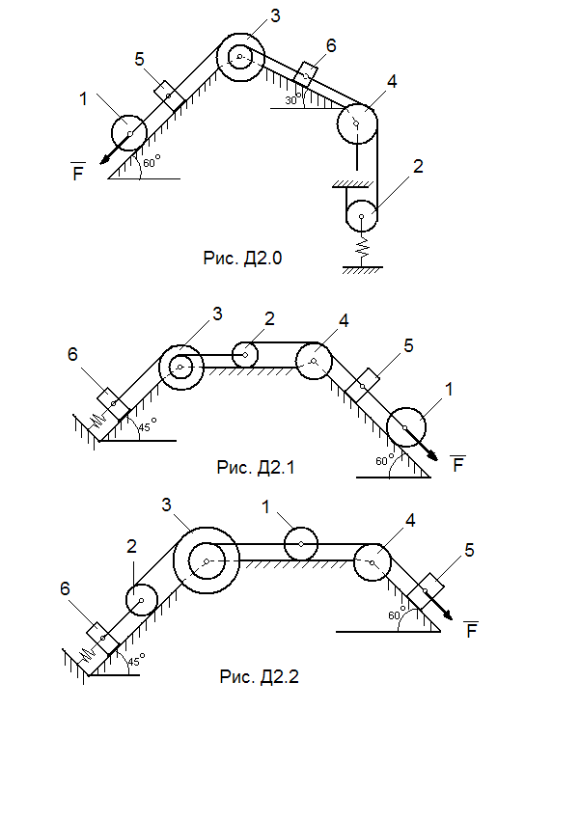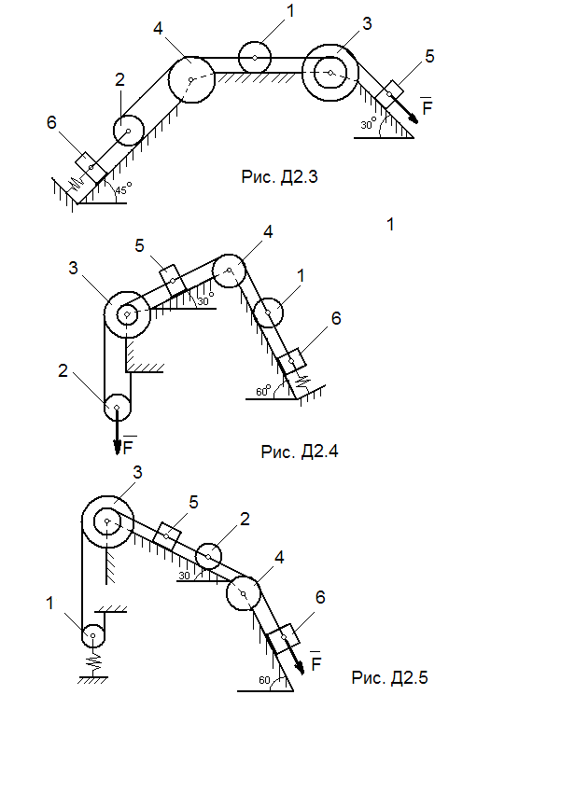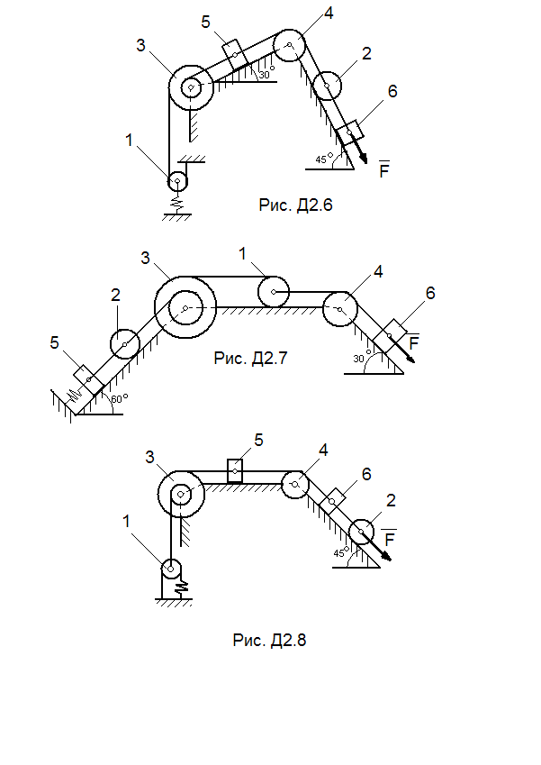

5. Кинетическая энергия *Т*, которую получила система после того, как груз переместился вдоль наклонной плоскости на расстояние *s1*, зависит от искомой скорости *vc5*. Поэтому все скорости, входящие в выражение кинетической энергии данной механической системы, выразим через скорость *vc5*.

6. Поскольку грузы *1* и *2* связаны нерастяжимой нитью, то их скорости равны. В свою очередь эта нерастяжимая нить перекинута через малый обод шкива *3*, следовательно: *v1= v2= vА*, где *vА* – любая точка обода радиуса *r3* шкива *3*.

7. Линейные скорости шкива *2* и блока *5* зависят от одной угловой скорости *ω3*: *v2= ω3r3*, *v5= ω3R3.*

8. Поскольку точка *К5* является мгновенным центром скоростей для блока *5* (он как бы «катится» по участку нити *К5L*), то *v5=2vc5*. Тогда:



9. Осевые моменты инерции подвижного блока *5* и ступенчатого шкива *3* определяется выражениями:



10. Выполнив подстановку всех приведенных выше значений в выражение кинетической энергии для заданной механической системы, получим:

.

11. Находим работу всех действующих внешних сил при перемещении, которое будет иметь система, когда груз 1 пройдет путь *s1=0,2 м*. Введем следующие обозначения: *s2 –* перемещение груза *2* (*s2=s1*); *φ3* – угол поворота шкива *3*; *h5* – перемещение центра масс блока *5*; *λ0*, *λ1* –начальное и конечное удлинение пружины.

Сумма работ всех внешних сил равна:

******, где



Работы остальных сил равны нулю:

* точка *К5* – мгновенный центр скоростей, поэтому работа силы натяжения
* нити *S5* равна нулю;
* реакция опоры *N2* перпендикулярна перемещению груза *2*, а поэтому работы не совершает;
* реакции *N3* , *N4*, приложенные в неподвижных точках, не совершают работы.

По условию задачи *λ0=0*, тогда *λ1 = sc5* – перемещение конца пружины. Выразим величины *sc5* и *φ3* через заданное перемещение *s1*. Зависимость между перемещениями такая же, как между соответствующими им скоростями:



12. Поскольку *v5=v3=ω3R3* и *vc5=0,5v5*, то *vc5=0,5ω3R3*. Следовательно, *λ1 = sc5=0,5φ3R3=0,5(s1R3)/r3*.

13. При найденных значениях *φ3* и *λ1* получим выражение для подсчета суммы работ всех внешних сил, действующих на механическую систему:



14. Кинетическую энергию приравниваем к работе:

=

=

Подставив в полученное выражение известные численные значения заданных величин, найдем искомую скорость *vc5*.

Ответ: *vc5* = *2,10 (м/c).*